"Пальчиковая гимнастика как средство развития мелкой моторики и развития речи у детей младшего дошкольного возраста"

"Истоки способностей и дарований детей находятся на кончиках их пальцев. От пальцев образно говоря, идут тончайшие ручейки, которые питают источники творческой мысли" - В.А. Сухомлинский
"Рука – это инструмент всех инструментов", заключал Аристотель.
"Рука – это своего рода внешний мозг", - писал Кант.
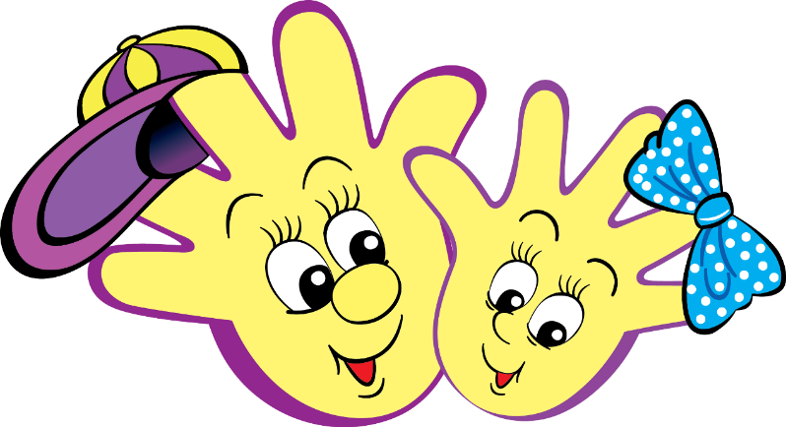
Эти выводы не случайны. Действительно, рука имеет большое "представительство" в коре
головного мозга, поэтому пальчиковая гимнастика имеет большое значение для развития ребенка.
Одним из самых распространенных видов пальчиковой гимнастики являются пальчиковые игры. Выполняя пальчиками различные упражнения, ребенок развивает мелкие движения рук. Пальцы и кисти приобретают хорошую подвижность, гибкость, исчезает скованность движений. Как правило, если движения пальцев развиты в соответствии с возрастом, то и речевое развитие ребенка в пределах возрастной нормы. Поэтому тренировка движений пальцев и кисти рук является важнейшим фактором, стимулирующим речевое развитие ребенка, способствующим улучшению артикуляционных движений, подготовки кисти руки к письму и, что не менее важно, мощным средством, повышающим работоспособность коры головного мозга, стимулирующим развитие мышления ребенка.
Все движения организма и речевая моторика имеют единые механизмы, поэтому развитие тонкой моторики рук благотворно сказывается на развитии речи ребенка. Существует масса потешек, стихов, в которых сочетаются речь и движения рук. Любому ребенку не помешают массаж рук, а пальчиковые игры в сопровождении стихов не только разовьют мелкую моторику и речь, но и умение слушать. Ребенок научится понимать смысл услышанного и улавливать ритм речи.
Пальчиковые игры влияют на пальцевую пластику, руки становятся послушными, что помогает ребенку в выполнении мелких движений, необходимых в рисовании, а в будущем и при письме.
Ученые рассматривают пальчиковые игры как соединение пальцевой пластики с выразительным речевым интонированием, создание пальчикового театра, формирование образно - ассоциативного мышления. А это значит, что пальчиковая гимнастика влияет не просто на развитие речи, но и на ее выразительность, формирование творческих способностей.
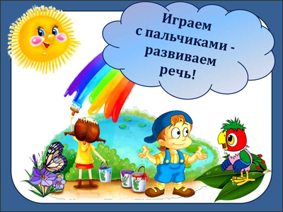
Пальчиковые игры не только влияют на развитие речи, но прелесть их еще и в том, что они мгновенно переключают внимание малыша с капризов или нервозности на телесные ощущения – и успокаивают. Это прекрасное занятие, когда ребенка больше нечем занять (например, в дороге или в очереди).
Просто прикасаетесь к пальчику и говорите:
"Здравствуй, пальчик, выходи. На Юлю (называете имя своего ребенка) погляди.
Вот твоя ладошка – наклоняйся, крошка. (Касаетесь пальчиком ладошки.)
Вот твоя ладошка – поднимайся, крошка". (Выпрямляете пальчик.)
И так со всеми десятью.
При помощи пальцев можно инсценировать рифмованные истории, потешки:
1)"Водичка, водичка, умой мое личико…." (Выполнение движений в соответствии с текстом).
2) "Гусь"
Где ладошка? Тут? Тут! (показывают правую ладошку)
На ладошке пруд? Пруд! (гладят левой ладонью правую)
Палец большой- (поочередно массируют каждый палец)
Это гусь молодой,
Указательный - поймал,
Средний - гуся ощипал,
Безымянный - суп варил,
А мизинец - печь топил.
Полетел гусь в рот, (машут кистями, двумя ладонями прикасаются ко рту, к животу и вытягивают ладошки вперед)
А оттуда в живот. Вот!
3) Игра "Стряпаем" - имитируем скатывание колобков, по 4 раза влево и вправо. (Растирание пальцев – руку сжать в кулак, затем резко разжать.)
- Раскатаем колобок,
Колобок – румяный бок.
Будем сильно тесто мять,
Будем маме помогать.
- Крепко пальчики сожмем,
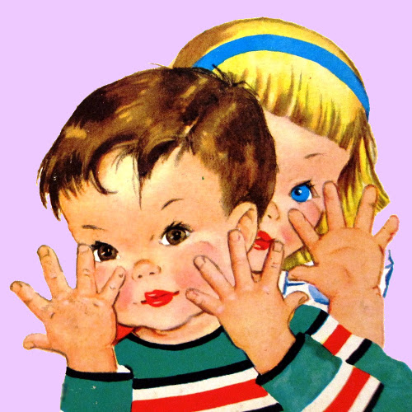
После резко разожмем.

"Кто это?"
(Действия выполняются согласно тексту.)
Кто мурлычет под рукой?
Носик розовый такой.
У кого это усы
Удивительной красы?
Пьет из блюдца молоко
И шагает так легко,
Лапкой умывается.
Как он называется?

"Кошки – мышки."
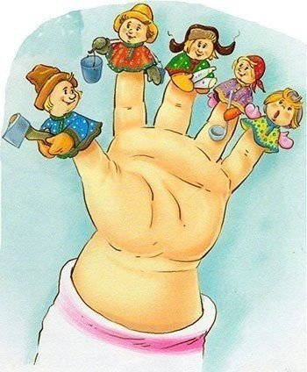
Вот кулак, а вот ладошка,
На ладошку села кошка.
Села мышек посчитать,
Раз, два, три, четыре, пять.
Мышки очень испугались,
В норки быстро разбежались.

"Этот пальчик"
Этот пальчик хочет спать, (загибание пальцев, начиная с мизинца)
Этот пальчик - прыг в кровать,
Этот пальчик прикорнул,
Этот пальчик уж уснул,
Этот пальчик – спит давно. (Большой палец уже загнут)
Тише, тише не шумите,
Наши пальцы не будите.
Встали пальчики! Ура!
В детский сад идти пора! (Растопырить пальцы и пошевелить ими)

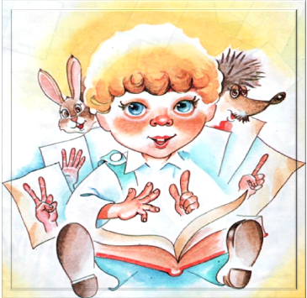
Систематические занятия, требующие тонких движений пальцев, повышают работоспособность головного мозга, давая мощный толчок ребенку к познавательной и творческой активности. Регулярное повторение двигательных упражнений для пальцев способствует развитию внимания, мышления, памяти, снимает тревожность, оказывает благоприятное влияние на речь ребенка.
Развивая мелкую моторику рук нужно не забывать о том, что у малыша две руки. Старайтесь все упражнения дублировать: выполнять правой и левой рукой. Развивая правую руку, мы стимулируем левое полушарие мозга. И наоборот, развивая левую руку, мы стимулируем правое полушарие мозга.
В заключение хотелось бы отметить, что степень увлечения малыша пальчиковыми играми целиком и полностью зависит от взрослого. Поэтому с детьми следует быть ласковыми и спокойными, а прикосновения должны отличаться осторожностью, очень важным аспектом является выразительная мимика и интересная речь взрослого.
Такое близкое общение обязательно доставит малышу море положительных эмоций, а также создаст почву для его гармоничного развития, как интеллектуального, так и эмоционального.

